EXPEDIENTE INDICAÇÃO Nº
DATA
PROTOCOLO Nº

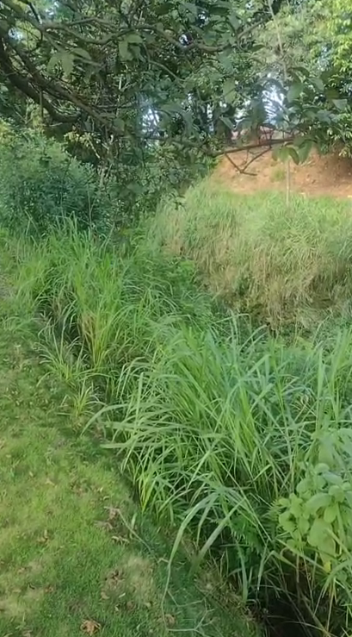
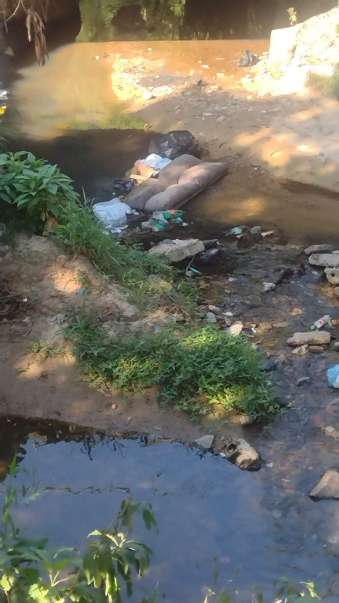
Roçagem e limpeza do córrego da Rua Sorocaba e Avenida Paraibuna, no Jardim América I.

CONSIDERANDO o acúmulo de vegetação e resíduos no córrego, que compromete o escoamento adequado das águas e aumenta o risco de alagamentos em períodos chuvosos;
CONSIDERANDO que a falta de manutenção favorece a proliferação de insetos e animais peçonhentos, trazendo riscos à saúde pública dos moradores da região;
CONSIDERANDO a necessidade de preservar as condições ambientais e garantir maior segurança e qualidade de vida à população local.

Assim sendo,

INDICO ao Excelentíssimo Senhor Prefeito Municipal, como permite o Regimento Interno, que determine providências quanto a Roçagem e limpeza do córrego da Rua Sorocaba e Avenida Paraibuna, no Jardim América I.

Sala das Sessões, 30 de março de 2026.

TIO FABIANO LIMA
VEREADOR

